实验二 8086功能模块综合调试

一．实验目的
- 掌握8255A可编程并行接口的基本工作原理及使用方法，以及设置A、B、C口为输入输出端口的方法。
- 掌握8253可编程定时/计数器的基本工作原理及使用方法。
- 具备汇编语言的编程能力，能够在微机原理实验箱上完成8086功能模块的编程综合应用。

二、实验预习内容
- HQFC-A集成调试软、硬件环境的使用。
- 汇编语言程序设计基础。
- 8086可编程接口芯片的引脚功能、工作方式。

三、软件原理
（一）8255A可编程并行接口
8255A可编程并行接口是一种通用可编程并行I/O接口电路芯片，其共有三个并行的输入/输出口（A，B，C端口），共有三种工作模式，分别为：
方式0——基本输入/输出口；
方式1——应答式输入/输出口；
方式2——应答式双向输入/输出口。
端口A可工作在方式0、1、2三种方式；端口B可工作在方式0、1两种方式；端口C只能工作在方式0。
8255A接口控制字的具体含义，如图1所示：
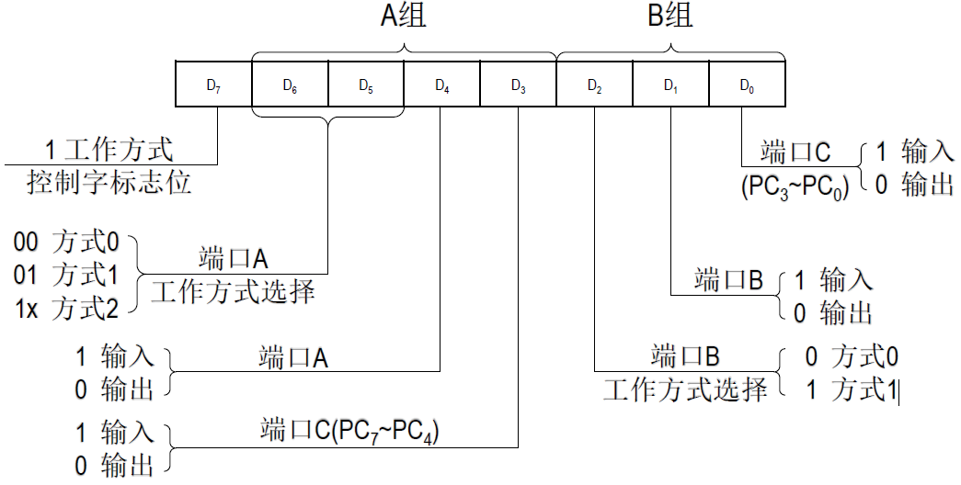
图1 8255A工作方式控制字格式

（二）5253可编程定时/计数器
8253有三个独立的计数器，三个计数器均具有6种工作方式，可选择为软件启动或硬件启动、自动或不自动重复计数以及OUT输出端不同的计数/计时波形。工作方式由初始化工作方式控制字设置，具体控制字规则如图2所示：
图2 8253工作方式控制字

四、实验内容
- 实现从8255A的A端口输入、C端口输出，控制LED灯的亮灭
已知实现LED灯控制的关键代码如下，分析理解代码含义，并自行补全代码段，给出各代码行的注释说明。
data segment
io8255a equ 288h
io8255c equ 28ah
cotl8255 equ 28bh
data ends
inout: mov dx, io8255c
in al, dx
mov dx, io8255a
out dx, al
jmp inout

设定8255A端口的地址为280H，C端口的地址为282H，8255A控制寄存器端口地址为283H，参考图3-1所示的电气接线示意和图3-2所示代码流程，编程实现从8255A的A端口输入数据，再从C端口输出。使用拨码开关验证代码有效性。
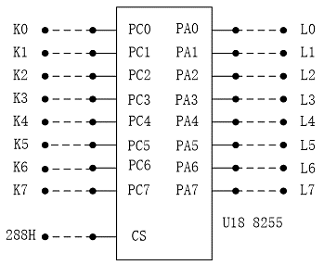
图3-1 接线示意 图3-2 参考流程

- 编程实现8255A完成十字路口交通灯的控制逻辑
利用微机原理实验箱中LED显示模块的L7、L6、L5模拟南北方向路口的交通灯组；L2、L1、L0模拟东西方向路口的交通灯组。参考图4-1，在实验箱中对8255A接口模块、LED显示模块进行电气连接，使8255A的C端口与LED可靠连接，CS片选连接实验箱IO地址的Y1。
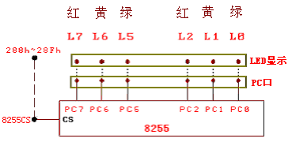
图4-1 模块接口连接关系示意图
参考图4-2所示的交通灯功能流程图，编程使LED模块的六个灯，按十字路口交通灯的控制逻辑，规律亮灭，具体控制逻辑规则如下：
（1） 南北路口的绿灯、东西路口的红灯同时亮3~5秒左右。
（2） 南北路口的黄灯闪烁若干次，同时东西路口的红灯继续亮。
（3） 南北路口的红灯、东西路口的绿灯同时亮3~5秒左右。
（4） 南北路口的红灯继续亮、同时东西路口的黄灯亮闪烁若干次。
（5） 转（1）重复。
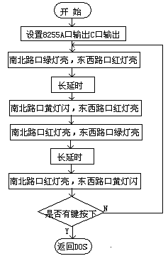
图4-2 交通灯参考流程

- 8253分频信号发生器
图5 功能模块引脚连接图
在实验箱中，按照图5完成功能模块的电气连接。（部分实验箱中8253芯片由8254芯片替代）。8253模块具体的接线关系参考如下表：
CS | → | Y0 / IO 地址
GATE0 | → | +5V
CLK0 | → | 单脉冲发生模块
OUT0 | → | 逻辑笔模块
将8253计数器0设置为方式2，计数器初值为N(N≤0FH)，编程使计数器工作，用手动逐个输入单脉冲，并用逻辑笔模块观察OUT0电平的变化情况。(当输入N+1个脉冲后OUT0变高电平)。为便于观察现象，可设定计数器初值为N=4。
完成上述基本分频信号发生后，按照图6修改8253的电路连接。规定计数器0地址为280H，计数器1地址为281H，控制寄存器地址为283H，计数器CLK0端口连接实验板卡中的1MHz时钟信号。将计数器0、计数器1分别设置为方式3，计数初值设为1000，补充完善汇编语言代码，用逻辑笔模块观察OUT1输出电平的变化结果。
图6 功能模块引脚连接图
CS | → | Y0 / IO 地址
GATE0、GATE1 | → | +5V
CLK0 | → | 1M时钟模块
OUT0 | → | CLK1
OUT1 | → | 逻辑笔模块
图7 分频信号发生器流程

五 思考题
- 总结8255A的原理和配置字含义，并说明方式0下，A、C端口变换输入输出关系，配置字该如何设置。
- 若8253按实验电路连接并保持输入脉冲频率为2MHz，OUT1的输出频率最小为多少？各计数通道的计数初值设为多少？
- 若8253的3个计数通道全部串联并按分频方式工作，输入脉冲频率为2MHz时，输出频率最小为多少？

六 实验报告要求
- 给出完整的汇编语言程序代码并附带注释说明。
- 记录程序运行信息，给出必要的实验箱验证结果照片。
- 认真撰写实验报告，回答思考题，按时限提交思源学堂。

